|  |
| --- |
| Министерство образования Республики Беларусь  Учреждение образования  БЕЛОРУССКИЙ ГОСУДАРСТВЕННЫЙ УНИВЕРСИТЕТ  ИНФОРМАТИКИ И РАДИОЭЛЕКТРОНИКИ  Кафедра теоретических основ электротехники  Лабораторная работа № 2  Вариант № 2  Название работы  «ИССЛЕДОВАНИЕ ЦЕПИ ПОСТОЯННОГО ТОКА МЕТОДОМ  УЗЛОВЫХ НАПРЯЖЕНИЙ И МЕТОДОМ ЭКВИВАЛЕНТНОГО ГЕНЕРАТОРА ».  Выполнил студент гр№ 040102  Холодинский Е.С.  Проверил Иваницкая Н.А.  Минск 2011 |

Цель работы: экспериментальная проверка следующих методов расчета цепей постоянного тока: метода узловых напряжений; метода двух узлов (как частного случая метода узловых напряжений); метода эквивалентного генератора напряжения.

Домашнее задание

Общая схема.

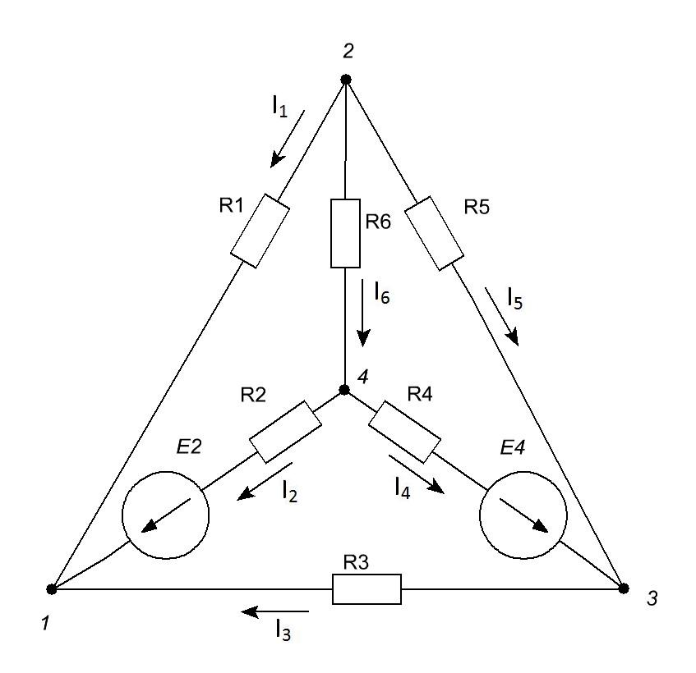

Исходные данные приведены в таблице 1.

Таблица 1-Исходные данные

|  |  |  |  |  |  |  |  |  |  |
| --- | --- | --- | --- | --- | --- | --- | --- | --- | --- |
| Е2,В | Е4,В | R1,кОм | R2,кОм | R3,кОм | R4,кОм | R5,кОм | R6,кОм | Баз. узел | Нагрузка |
| 52 | 27 | 4,2 | 4,5 | 4,0 | 2,6 | 7 | 5,2 | 1 | R1 |

Расчет токов в схеме методом узловых напряжений.

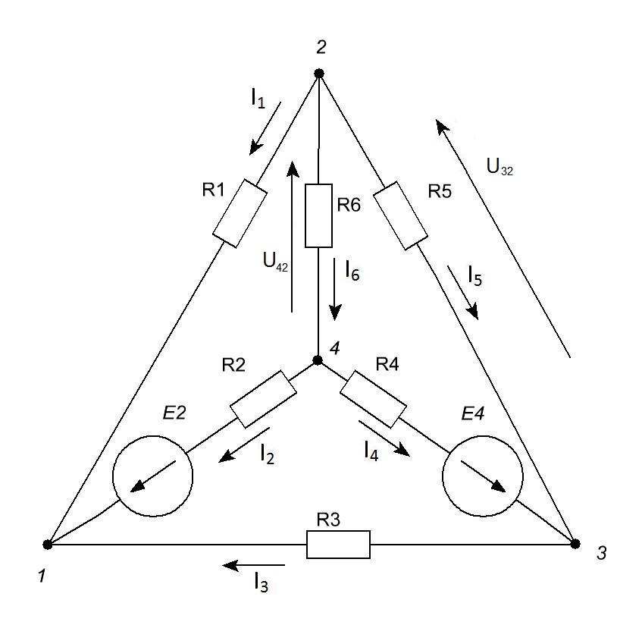

Количество уравнений, составляемых по первому закону Кирхгофа:







Узловые токи:





Проводимости ветвей:













Значения проводимостей и узловых токов подставляем в систему:











Токи ветвей определяем по закону Ома и первому закону Кирхгофа:













Результаты сводим в таблицу 2.

Расчет токов в схеме методом эквивалентного генератора.

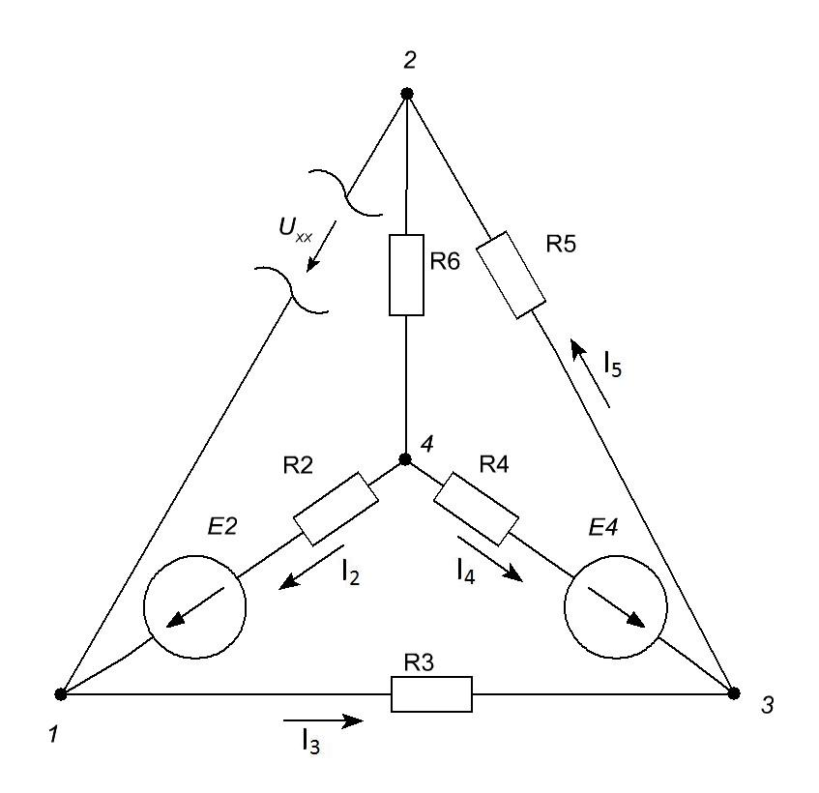

Выбираем потенциал точки 3 равным нулю.



Запишем закон Ома по методу двух узлов для узлового тока 4:







Узловое напряжение:



Токи ветвей раcсчитываем по закону Ома:







1) По второму закону Кирхгофа находим Uхх:



2) Эквивалентное сопротивление всей схемы:

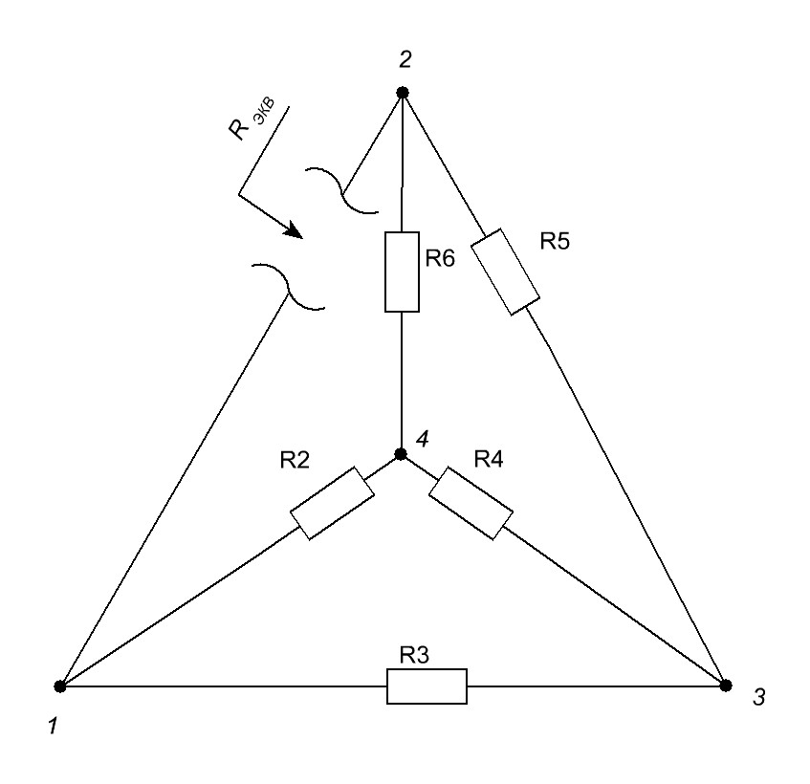

Преобразование треугольника сопротивлений в звезду:

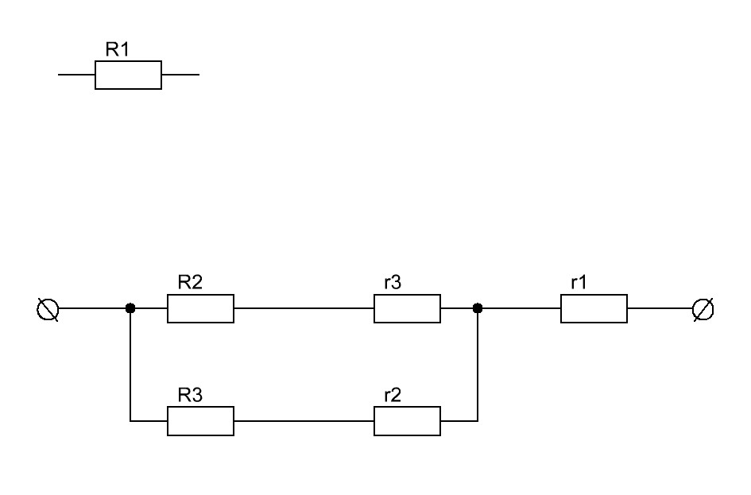









3) Рассчитываем ток нагрузки (R1) и короткого замыкания:





Результаты расчетов и эксперимента сведены в таблицу 2.

Таблица 2 – Результаты

|  |  |  |  |  |  |  |  |  |  |  |  |  |  |  |  |
| --- | --- | --- | --- | --- | --- | --- | --- | --- | --- | --- | --- | --- | --- | --- | --- |
| Данные |  |  | Метод узловых напряжений | | | | | | | | | Метод двух узлов | | | |
| Е2 | Е4 | Узловые напряжения,В | | | Токи ветвей, мА | | | | | | Узл. напряж. | Токи ветвей | | |
| I1 | I2 | I3 | I4 | I5 | I6 | I2 | I4 | I5 |
| 1 | 2 | 3 | 4 | 5 | 6 | 7 | 8 | 9 | 10 | 11 | 12 | 13 | 14 | 15 | 16 |
| Расчетн. | 52 | 27 | -0,05 | 34,5 | -25,6 | -0,12 | 7,1 | 7,9 | -1 | -4 | 6 | -28 | 6 | -1 | 3,7 |
| Экспери-ментальные | 52 | 28 | -1 | 33 | -27 | 0,13 | 5 | -9 | -1,2 | -4,2 | 5,1 | -29 | 4,3 | -0,8 | 3,5 |

|  |  |  |  |
| --- | --- | --- | --- |
| МЭГ | | | |
| Uxx, В | IКЗ, мА | RВН, кОм | IН, мА |
| 17 | 18 | 19 | 20 |
| -28,1 | -5 | 5,1 | -3 |
| -28 | -5,8 | 4,8 | -3 |

Вывод: В результате выполнения лабораторной работы методом узловых напряжений и эквивалентного генератора определены токи в электрической схеме. Экспериментальные результаты совпали с теоретическим расчётом с достаточной точностью. Неполное совпадение результатов обусловлено погрешностью измерения электрических величин: напряжений и токов.